华南理工大学
计算机安全课程实验报告

实验题目: 缓冲区溢出实验
姓名: 学号:
班级: 组别:
指导教师: 徐玲玲
实验概述
【实验目的及要求】
目的：
（1）掌握缓冲区溢出的基本原理
（2）了解基于堆栈的缓冲区溢出的调试方法
要求：
（1）用“实验原理”中给出的“示例程序”，进行堆栈溢出分析。在调试状态下，查看寄存器和相应存储单元内容的变化情况，分析并解释缓冲区溢出的原因。
（2）掌握利用堆栈溢出进行攻击的原理。学习shellcode的编写和调试技术。

【实验原理】
与堆栈溢出相关的关键寄存器：
- ESP，堆栈指针寄存器，指向堆栈的顶部。
- EIP，指令指针寄存器，指向程序段下一条要执行的指令地址。
- EBP，基址寄存器，指向当前正在运行的函数所占用的堆栈的某个固定地址，目的是用其作为基址，通过加上一定的偏移量来引用该函数的局部变量和函数参数。

程序发生函数调用时，计算机执行的操作：
- 把参数压入堆栈
- 保存下一条指令地址（EIP）作为返回地址（RET）
- 把基址寄存器EBP的内容压入堆栈
- 把当前的栈指针（ESP）拷贝到EBP，作为新的基地址
- 为函数的局部变量留出一定的空间

【实验环境】
操作系统： Windows XP
C++编译器：Visual C++6.0

实验内容
【实验方案设计】
- 程序示例：
void function(char *str)
{
char buffer[16];
strcpy(buffer,str);
}
void main()
{
char large_string[256];
int i;
for(i=0;i<255;i++)
large_string[i]='A';
function(large_string);
}
当调用函数function()时，其堆栈如下所示：
buffer | EBP | Ret | *str
内存低地址 内存高地址

- 调试信息分析：
2.1 函数调用入口
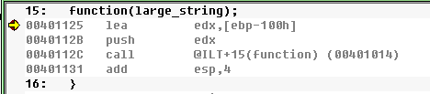
相应的寄存器状态为：
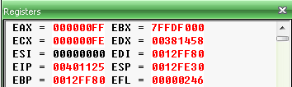
找到ESP地址，相应的内存数据为：
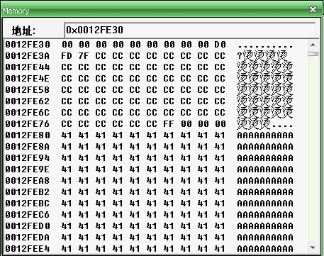
2.2执行到第2个断点处，寄存器和内存数据
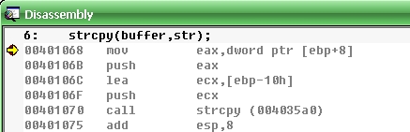
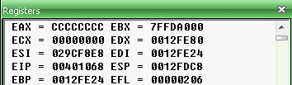
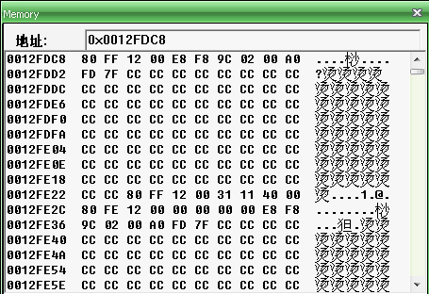

分析：此处要自己填写

【结论】

小结
指导教师评语及成绩
评语：

成绩： 指导教师签名：
批阅日期：

